### Представление технологического процесса в виде вероятностного автомата.

В реальных условиях многостадийного производства реализация технологического процесса не дает стопроцентную гарантию получения продукции строго заданного качества. Это объясняется влиянием значительного качества технологических величин, часть из которых может не регламентироваться стандартами. Кроме того, сложно выдержать слишком «узкие» допустимые режимы обработки при учёте погрешностей приборов.

То есть, если технология представлена в виде конечных автоматов, то использование любой технологической цепочки, образованной сочетанием строго определенных элементов алфавитов входов и состояний в большинстве случаев не обеспечивает гарантированное попадание в заданные элементы алфавитов выходных величин. Чтобы учесть данную ситуацию необходимо использовать для описания вероятностные автоматы.

Предварительное исследование технологического процесса позволяет проанализировать законы распределения факторов сквозной технологии и определить безусловные вероятности, с которыми каждое из состояний встречается в реальном производстве, и, следовательно, обычно используется. Данные вероятности можно анализировать с помощью гистограмм или диапазонной оценки для отдельных факторов и входных величии, а также и для их совместного появления.

Сочетания алфавитов технологических факторов формируют технологические траектории. Реализация каждой такой траектории позволяет получать определенный уровень свойств и оценивать затраты на её реализацию. Причём, для каждой траектории затраты можно рассчитать с вероятностью близкой к единице. Следовательно, это позволяет использовать детерминированные конечные автоматы для описания влияния технологии на затраты.

Поскольку реализация конкретной технологии не обеспечивает строгое получение конечных свойств определенного качества (т.е. не позволяет получить единственное сочетание алфавитов выходов), то необходимо для каждой технологической цепочки описать свой вероятностный автомат.

### Пример декомпозиции вероятностного конечного автомата.

Рассмотрим процесс декомпозиции на конкретном примере вероятностного автомата. Зададим вероятностный автомат в табличном виде.

|  |  |  |  |  |  |  |
| --- | --- | --- | --- | --- | --- | --- |
|  | a1 | a2 | a3 | a4 | a5 | a6 |
| z1 | (a1, w2) - 0,5 | (a5, w2) - 0,3 | (a1, w1) - 0,6 | (a6, w1) - 1 | (a1, w3) - 1 | (a2, w2) - 0,6 |
| (a2, w1) - 0,5 | (a1, w2) - 0,2 | (a2, w1) - 0,2 |  |  | (a1, w2) - 0,1 |
|  | (a2, w2) - 0,3 |  |  |  | (a3, w3) - 0,1 |
|  |  |  |  |  | (a4, w3) - 0,1 |
|  |  |  |  |  | (a5, w1) - 0,1 |
| z2 | (a6, w2) - 1 | (a1, w1) - 0,2 | (a5, w3) - 0,8 | (a2, w2) - 0,8 | (a1, w1) - 0,3 | (a6, w2) - 1 |
|  | (a2, w2) - 0,2 | (a2, w3) - 0,1 |  | (a2, w2) - 0,7 |  |
|  | (a3, w3) - 0,2 |  |  |  |  |
|  | (a4, w3) - 0,2 |  |  |  |  |
| z3 | (a6, w1) - 1 | (a1, w1) - 1 | (a5, w1) - 0,9 | (a2, w2) - 0,6 | (a2, w3) - 0,8 | (a5, w3) - 0,7 |
|  |  | (a6, w1) - 0,1 |  | (a3, w3) - 0,2 | (a6, w3) - 0,3 |
| z4 | (a2, w3) - 1 | (a5, w3) - 0,7 | (a1, w1) - 0,5 | (a6, w3) - 1 | (a4, w1) - 0,9 | (a3, w1) - 1 |
|  | (a6, w2) - 0,3 | (a2, w2) - 0,5 |  |  |  |

Автомат, приведённый в данном примере, содержит в себе как полностью определённые переходы (сумма вероятностей всех возможных исходов из данного состояния при указанном входном символе равна единице) так и частично определённые (сумма вероятностей меньше единицы).

Множество состояний данного автомата $S= \left\{a_{1}, { a}_{2}, { a}_{3}, { a}_{4}, { a}_{5}, { a}_{6}\right\}$, входной алфавит автомата $Z= \left\{z_{1}, { z}_{2}, { z}_{3}, { z}_{4}\right\}$, выходной алфавит автомата $W= \left\{w_{1}, { w}_{2}, { w}_{3}\right\}$.

В качестве множества ортогональных разбиений возьмём множество $P= \left\{p_{1}, { p}_{2}, { p}_{3}\right\}$, где

$$p_{1}= \left\{\left\{a_{1}, { a}_{2}\right\}, \left\{a_{3}, { a}_{4}\right\},\left\{a_{5}, { a}_{6}\right\}\right\},$$

$$p_{2}= \left\{\left\{a_{1}, { a}_{2}, { a}_{3}\right\}, \left\{a_{4}, { a}_{5}, { a}_{6}\right\}\right\},$$

$$p_{3}= \left\{\left\{a_{1}, { a}_{3}\right\}, \left\{a_{2}, { a}_{5}\right\},\left\{a_{4}, { a}_{6}\right\}\right\}.$$

В результате декомпозиции получаем вероятностную сеть конечных автоматов, представленную на рисунке.

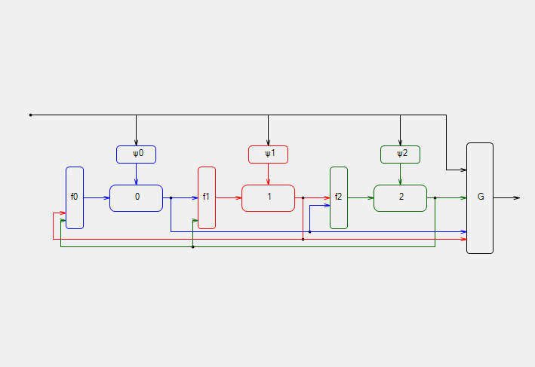

Стоит отметить, что в результате декомпозиции для подавтоматов сети сформировались следующие состояния:

$$S_{1}=\left\{b_{1}, { b}_{2}, { b}_{3}\right\}= p_{1},$$

$$S_{2}=\left\{c_{1}, { c}_{2}\right\}= p_{2},$$

$$S_{3}=\left\{d_{1}, { d}_{2}, { d}_{3}\right\}= p_{3}.$$

Для оценки результатов проведём моделирование работы исходного автомата и результирующей сети при следующих условиях:

Начальное состояние : $a_{1}$;

Входная последовательность : $z_{1}, { z}_{2}, { z}_{3}, { z}_{4}$;

Число повторений : **1000**.

Последовательности случайных чисел для сети и автомата **различны**.

Таким образом, в ходе моделирования на вход исследуемого автомата и сети будет подано $4∙1000=4000$ входных символов.

В результате моделирования работы исходного автомата и результирующей сети были получены результаты, представленные в таблице.

|  |  |  |
| --- | --- | --- |
|  | Автомат | Сеть |
| Время работы, с | 0,09231 | 0,94221 |
| Число отказов | 175 | 193 |
| Среднее время срабатывания, мс | 0,02308 | 0,23555 |

Из этих данных можно увидеть, что временные характеристики сети на один порядок ниже временных характеристик исходного автомата. Это связано с вероятностной природой исходного автомата и особенностями программной реализации разработанного алгоритма декомпозиции.

Статистика нахождения автомата и сети в каждом из своих состояний отображена на гистограмме.

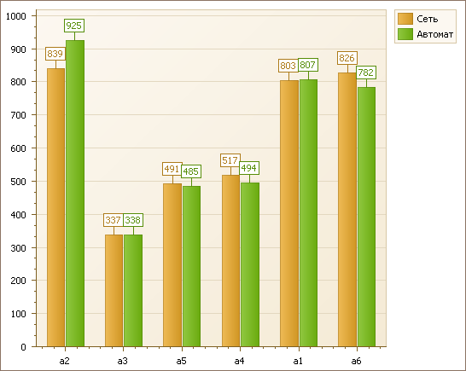

Статистика получения выходных символов при работе автомата и сети представлена на гистограмме.

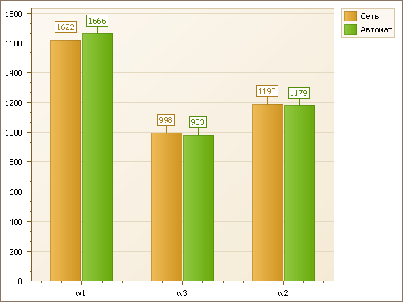

Рассмотренные гистограммы наглядно демонстрируют, что сеть, полученная в результате декомпозиции, и исходный автомат имеют схожие по характеру распределения. Незначительные различия в столбцах гистограмм обусловлены различными последовательностями случайных чисел, поступающими на вход автомата и сети.

Рассмотрим случай, когда последовательности случайных чисел совпадают. Для этого остальные исходные данные возьмём из предыдущего исследования:

Начальное состояние : $a_{1}$;

Входная последовательность : $z_{1}, { z}_{2}, { z}_{3}, { z}_{4}$;

Статистики распределения состояний и выходных символов представлены на диаграммах.

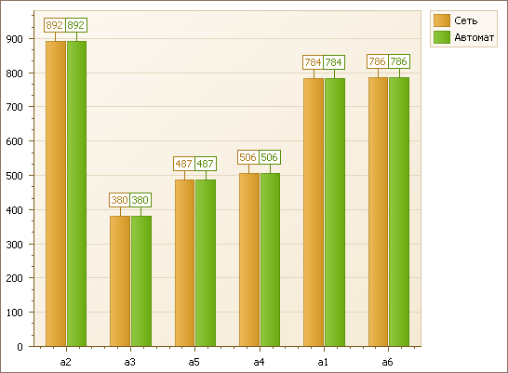

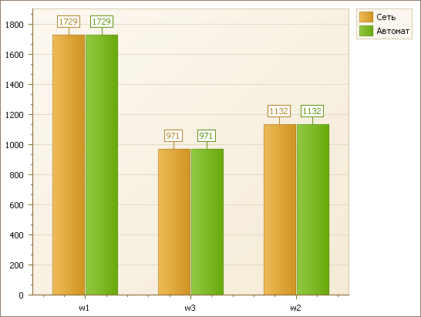

В данном случае распределения полностью совпадают, что позволяет говорить об идентичности поведений исходного автомата и полученной сети. Данный вывод подтверждает корректность разработанного алгоритма декомпозиции.

### Пример декомпозиции не вероятностного конечного автомата.

Рассмотрим результат декомпозиции обычного не вероятностного конечного автомата. Автомат задан в таблице.

|  |  |  |  |  |  |  |
| --- | --- | --- | --- | --- | --- | --- |
|  | a1 | a2 | a3 | a4 | a5 | a6 |
| z1 | (a2, w2) - 1 | (a5, w2) - 1 | (a1, w1) - 1 | (a6, w1) - 1 | (a1, w3) - 1 | (a2, w2) - 1 |
| z2 | (a4, w2) - 1 | (a1, w1) - 1 | (a5, w3) - 1 | (a2, w2) - 1 | (a2, w2) - 1 | (a3, w2) - 1 |
| z3 | (a6, w1) - 1 | (a1, w1) - 1 | (a5, w1) - 1 | (a2, w2) - 1 | (a2, w3) - 1 | (a5, w3) - 1 |
| z4 | (a2, w3) - 1 | (a5, w3) - 1 | (a1, w1) - 1 | (a6, w3) - 1 | (a4, w1) - 1 | (a3, w1) - 1 |

Множество состояний данного автомата $S= \left\{a_{1}, { a}_{2}, { a}_{3}, { a}_{4}, { a}_{5}, { a}_{6}\right\}$, входной алфавит автомата $Z= \left\{z_{1}, { z}_{2}, { z}_{3}, { z}_{4}\right\}$, выходной алфавит автомата $W= \left\{w_{1}, { w}_{2}, { w}_{3}\right\}$.

В качестве множества ортогональных разбиений возьмём множество $P= \left\{p_{1}, { p}_{2}, { p}_{3}\right\}$, где

$$p_{1}= \left\{\left\{a_{1}, { a}_{2}\right\}, \left\{a_{3}, { a}_{4}\right\},\left\{a_{5}, { a}_{6}\right\}\right\},$$

$$p_{2}= \left\{\left\{a_{1}, { a}_{2}, { a}_{3}\right\}, \left\{a_{4}, { a}_{5}, { a}_{6}\right\}\right\},$$

$$p_{3}= \left\{\left\{a_{1}, { a}_{3}\right\}, \left\{a_{2}, { a}_{5}\right\},\left\{a_{4}, { a}_{6}\right\}\right\}.$$

Для оценки результатов проведём моделирование работы исходного автомата и результирующей сети, полученной при его декомпозиции, при следующих условиях:

Начальное состояние : $a_{1}$;

Входная последовательность : $z_{4}, { z}_{2}, { z}_{3}, { z}_{1}$;

Число повторений : **1000**.

В результате моделирования получены результаты, представленные в таблице.

|  |  |  |
| --- | --- | --- |
|  | Автомат | Сеть |
| Время работы, с | 0,02281 | 0,12386 |
| Среднее время срабатывания, мс | 0,000057 | 0,00311 |

Из данных результатов видно, что общее время работы сети и автомата, имеющих не стохастический характер, снижен практически на 1 порядок

Полученные гистограммы распределений по состояниям и выходным символам, полученные в данном случае, представлены на рисунках.

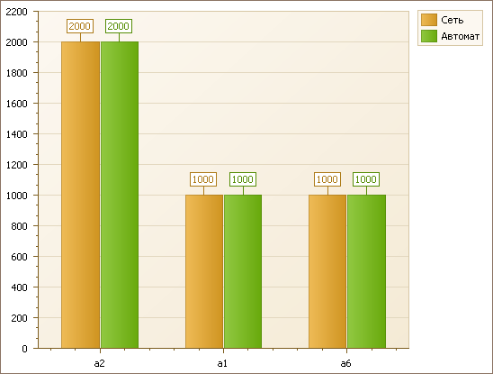

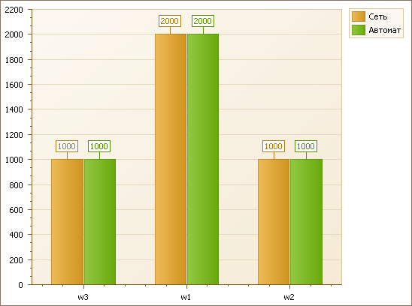

На представленных гистограммах видно, что распределения идентичны, что объясняется не стохастическим характером исходного автомата.

Проведённые исследования на практике подтверждают предположения о характере временных параметров работы алгоритма для случаев вероятностной и не вероятностной сетей.